附件1 平台登陆指南

一、手机端操作指南
（一）下载学习app—学习通
下载方法一：
1、扫描下方二维码下载学习通

2、选择“在浏览器中打开”进行下载（图1-1）
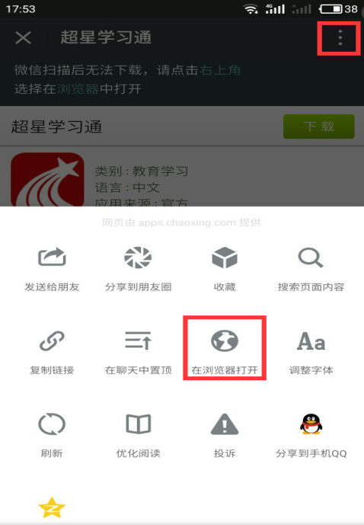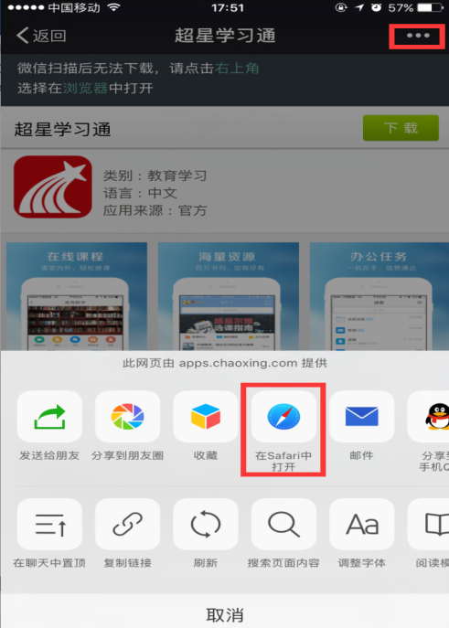
图1-1
方法二：
在苹果/安卓APP store或应用市场中搜索“学习通”进行下载
（二）登录学习通
点击左上角头像登录，跳转登录界面，点击“新用户注册”，输入所在学校名称、“手机号码”、按照提示绑定“学号“和单位“合肥工业大学”，下次登陆直接选择手机号登陆即可。
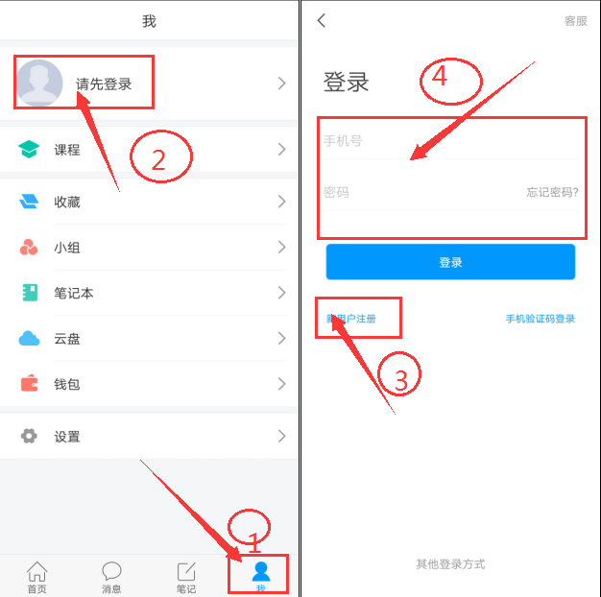

二、电脑端操作指南
打开网址：https://hfgydx.fanya.chaoxing.com/portal，如已经安装过学习通，可直接点击“使用学习通APP扫码登录”。也可点击“验证登录”，输入手机号验证登录，并按照指引绑定单位（单位是：合肥工业大学）和学号。

